（附件9）範例
個案輔導紀錄表
教學實施紀錄 (至少20節)

個案姓名 |  | 班級 |  |  | 座號
次數  /  輔導時間 | 教學實施紀錄  （老師運用教學策略質性描述，可參考下頁“教學重點及使用策略建議”）
次數  /  輔導時間 | 學生學習問題 |  | 教師介入策略  (2種以上教學策略) |  |  | 教學結果(學生反應)
第1節  年  月  日 | 學生反覆寫錯國字、注音 |  | 將每課生詞量挑出高頻字詞，多次練習 |  |  | □無效□部份有效□明顯有效  說明：
學生補救教學學習單
(試卷上以紅筆標記、加註評量日期、註記學生錯誤類型)
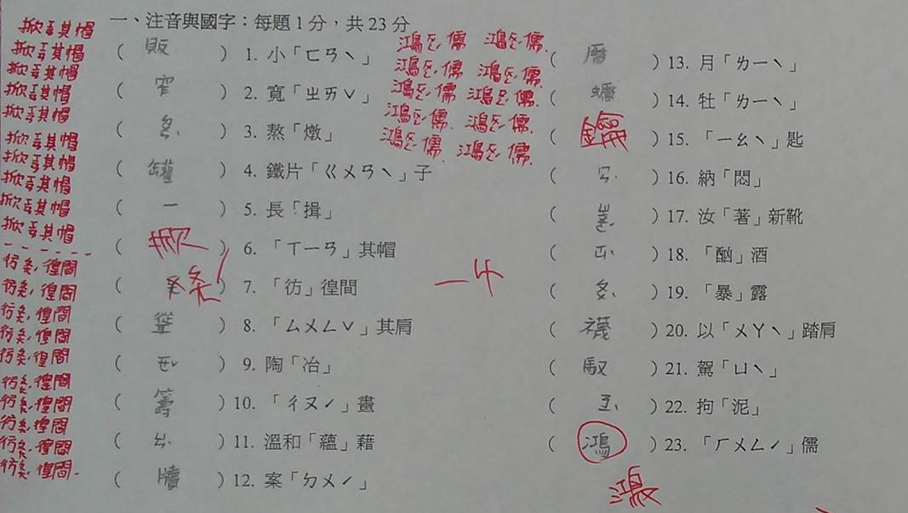

（附件9）
個案輔導紀錄表
教學實施紀錄 (至少20節)

個案姓名 |  | 班級 |  |  | 座號
次數  /  輔導時間 | 教學實施紀錄  （老師運用教學策略質性描述，可參考下頁“教學重點及使用策略建議”）
次數  /  輔導時間 | 學生學習問題 |  | 教師介入策略  (2種以上教學策略) |  |  | 教學結果(學生反應)
第 節  年  月  日 |  |  |  |  |  | □無效□部份有效□明顯有效  說明：
學生補救教學學習單
(試卷上以紅筆標記、加註評量日期、註記學生錯誤類型)

教學重點及使用策略建議(提供參考-列印時可刪除本頁)
一、注意力  - 安排有利座位/同儕提醒  - 以聲調高低提高學生注意力  - 一次呈現少量問題  - 以肢體動作提高學生注意力  - 教師隨時提醒  - 教室佈置單純簡單減少易造成分心之物品  - 容許工作中短暫休息  - 提供合理走動機會、任務  - 確定四目相對後給予指令  - 設立分段目標並運用計時器  二、記憶力  - 提供背誦口訣  - 對於缺交的功課持續追蹤  - 畫重點提醒、作筆記  - 默念或小聲念  - 請小教師協助  - 給予書面提醒  - 圖像記憶法  - 個別指導  - 提供理解策略  三、思考力  - 多提供回答的機會  - 將複雜的指令簡化  - 舉實例說明  四、知覺動作  - 大肌肉訓練/小肌肉訓練  - 韻律活動  - 視覺敏銳度訓練  - 視覺動作空間形成處理訓練(跳躍障礙、繞物行走等)  五、聽覺理解  - 使用多感官模式教學  - 問題引導  - 將關鍵字寫在黑板上  - 複述重點  - 經常對其提問與日常生活相關問題  六、口語理解  - 要求重述指示  - 書寫時搭配口語解說  七、口語表達  - 多提供口語表達練習機會  - 給予較多回答時間  - 提醒表達切中主題  - 示範正確的表達方式並請他複誦一次 | 八、拼音  - 上課時提醒正確拼音  - 鼓勵多說多寫  - 提供拼音教材  - 給予口語提示  - 輔以遊戲或多媒體教學  - 針對錯誤類型提供記憶策略  九、寫字/寫作  - 提供寫字結構格子練習  - 經常習寫過去生字 (練習新生字也一起習寫前一課生字)  - 以顏色標出字的結構  - 提供描點或外框字  - 提示寫作結構  - 提供短句練習  - 提供看圖寫故事練習  - 允許參考範例  - 文章摘要練習  - 針對錯誤類型提供記憶策略  十、閱讀  - 簡化閱讀內容  - 運用大綱架構練習說出或寫出大意、心得  - 利用問答方式提醒文章重點  - 分段閱讀  - 練習圈選關鍵字  - 先以口語報讀再自行閱讀  十一、數學  - 調整作業分量或方式  - 以圖示協助  - 多舉例說明  - 利用小組同儕合作  - 提供口訣步驟提示  - 針對錯誤類型提供記憶策略  十二、社會/情緒  - 直接指導社交技巧  - 提供社交技巧練習  - 安排同儕協助  - 鼓勵多與人接觸  - 團體輔導/個別輔導  - 多讚美學生正向積極的行為  - 行為契約  十三、缺乏動機  - 提供獎勵制度  - 增加學生學習成功機會

